Том F4
Летающие модели-копии самолётов

Введено в действие с 24-го января 2024г.
Приказ Министерства спорта № 47 от 24.01.2024г.

ТЕХНИЧЕСКИЕ ПРАВИЛА ПРОВЕДЕНИЯ СОРЕВНОВАНИЙ ПО КОПИЯМ.

  - ОБЩИЕ ПРАВИЛА И СТАНДАРТЫ СУДЕЙСТВА ДЛЯ СТАТИЧЕСКОЙ ОЦЕНКИ МОДЕЛЕЙ-КОПИЙ.

Копия — это воспроизведение пилотируемого летательного аппарата тяжелее воздуха с неподвижным крылом. Цель соревнований копий — это точное воспроизведение внешнего вида и реализма полноразмерного самолёта с учётом особенностей каждого класса копий. Это в равной степени относится как к стендовой оценке, так и к полёту.

Примечание: для ссылки на полноразмерный самолёт, с которого сделана масштабная копия, используется термин «прототип».

Система правил:
Правила приведены в следующем порядке:

    - Общие правила и стандарты оценки достоверности масштабного воспроизведения.

    - Кордовые копии.

Программа соревнований:

Соревнования кордовых копий начинаются со статической оценки, полёты производятся после её полного завершения.

Коэффициент:
Если указывается коэффициент - К, очки присуждаются от 0 до 10 включительно с использованием градации в половину очка при оценке полетной части соревнований и с приращением в одну десятую очка при оценке статической части соревнований. Затем оценка умножается на коэффициент К.

Замечания:
а) Все копии должны подниматься в воздух аналогично своим прототипам.

b) В случае отсутствия подходящей водной поверхности на копиях гидросамолётов всех классов разрешается использовать колёса или тележки с колёсами для взлёта. Поэтому отделение или сбрасывание тележки сразу после взлёта не штрафуется. Отклонение от масштабного воспроизведения из-за включения в конструкцию копии постоянно закреплённых колёс, лыж и других аналогичных устройств, отсутствующих на прототипе, в этом случае не принимается во внимание при оценке достоверности и мастерства изготовления.

с) Никакие части копии, кроме винта и обтекателя втулки винта, не могут быть сняты, а также ничего, кроме манекена пилота и антенны, не может быть добавлено к модели в промежутке между стендовой оценкой и полётом. Бомбы, сбрасываемые баки и т. п. должны быть представлены на стендовую оценку, но они могут быть заменены, перед полётом на более простые, легче поддающиеся ремонту экземпляры той же формы, размера, цвета и веса. Любое нарушение этого требования ведёт к дисквалификации.
Допускаются дополнительные, отсутствующие на прототипе, воздухозаборники, при условии, что они закрыты съёмными щитками во время стендовой оценки; эти щитки могут быть сдвинуты или сняты вручную перед полётом или в полёте по радиокоманде. При необходимости разрешён ремонт для устранения повреждений, полученных в полёте, при этом ограничение максимального веса должно соблюдаться. Внешний вид модели в полёте не должен быть при этом сильно искажён.

- Масштабный воздушный винт может быть заменён на полётный винт любой формы и диаметра. Размер, форма и окраска обтекателя втулки воздушного винта не должны меняться, полетный обтекатель втулки воздушного винта должен быть представлен при прохождении статической оценки.
Примечание: Положение о замене масштабного воздушного винта имеет отношение только к нагруженным воздушным винтам, которые предназначены для движения модели. Если на модели многомоторного самолёта используются не нагруженные - авторотирующие винты, они не могут быть заменены между стендовой оценкой и полётом. Особые устройства, такие как, например, маленький пропеллер генератора в носовой части самолёта, такого как Ме-163, также не могут быть заменены, на полётные воздушные винты.

- Металлические лопасти полётных винтов запрещены.

- Сброс взрывчатых веществ запрещён.
- Если пилот прототипа виден спереди или сбоку во время полёта, то манекен пилота, выполненный в соответствующем масштабе, также должен быть виден во время полёта копии. Если манекен пилота отсутствует, то суммарная оценка полёта должна быть уменьшена на 10%. Манекен пилота должен быть представлен во время стендовой оценки, хотя он и не оценивается.
- Взвешивание производится сразу после первого полёта каждой копии. Не допускаются никакие изменения копии за исключением слива топлива и очистки (мойки) копии. При обнаружении превышения веса, за данный полёт присуждается ноль очков, а копия должна повторно взвешиваться после каждого последующего полёта. Судьи, отвечающие за взвешивание копий, и используемые для этого устройства, должны быть предоставлены каждому участнику для взвешивания копии перед первым полётом в соревнованиях. Допустимое отклонение, точность, оборудования для взвешивания должно быть прибавлено к максимальному допустимому весу, т.е. при максимальном допустимом весе кордовой копии 6 кг, допустимой погрешности весов15 г, разрешается максимальный вес не более 6,015 кг.

- Любая копия, которая, по мнению главного судьи, или начальника старта, сильно шумит в полёте, должна быть подвергнута контролю уровня шума после полёта. Копии с газотурбинными двигателями не подвергаются такой проверке.
Организаторы должны обеспечить участникам возможность замера уровня шума до начала соревнований по их просьбе.

- Соревнования должный быть прерваны или отложены, начальником старта, если скорость ветра, измеряемая на высоте 2 м от земли, в течение одной минуты, превышает 9 м/с.

Количество моделей:
Каждый участник может выступать только с одной копией в любом из классов, кордовых или радиоуправляемых копий.

Помощники:
Участник может иметь одного помощника во время полёта. Разрешается один дополнительный помощник для участия в запуске двигателя и в предполётной подготовке. Участник должен заявить об этом. Все, кроме одного помощника должны покинуть стартовую зону до начала взлета. На соревнованиях по радиоуправляемым моделям помощник во время зачётного полёта не имеет права касаться передатчика.
Судья хронометрист должен наблюдать за тем, чтобы помощники не касались передатчика после того, как будет объявлена первая фигура. Если помощник, прикоснулся к передатчику, полёт получает нулевую оценку.

Документация (доказательство подобия):

Доказательство подобия - обязанность участника.

Точное наименование и марка прототипа копии должны быть указаны, на оценочных листах, презентации «Доказательство подобия» и в декларации участника.

1.5.3 Модель-копия может быть построена в любом масштабе, но он должен быть указан в полетных оценочных листах.

1.5.4 Для получения объективной оценки (стендовой) достоверности масштабного воспроизведения в судейскую коллегию должна быть представлена, как минимум, следующая документация.
а) Фотографическое свидетельство.
Не менее трёх фотографий или печатных репродукций прототипа, включая, по крайней мере, одну именно того самолёта, который явился объектом копирования. На каждой из фотографий или репродукций самолёт должен быть изображён целиком, предпочтительно с разных сторон и размер изображения не должен быть меньше А5. Эти главные фотографии должны быть представлены в трёх экземплярах, вторые и третьи экземпляры репродукций могут быть фотокопиями. Использование фотографий модели запрещено кроме фотографий модели на фоне самолета – прототипа (фото должно быть цветным). Использование цифровых фотографий, которые были отредактированы, влечет дисквалификацию. Фотографическое свидетельство - главное средство оценки точности подобия в сравнении с прототипом.
- Масштабные чертежи.
Точный чертёж полноразмерного самолёта не менее чем в трёх проекциях, вид сбоку, вид сверху и вид спереди, выполненный в масштабе. Размах крыла на чертеже должен быть не менее 250 мм и не более 500 мм. Если длина фюзеляжа больше чем размах крыла, эти размеры относятся к фюзеляжу. Чертежи должны быть представлены в трёх экземплярах.
Неопубликованные чертежи, выполненные участником или другим чертёжником, не принимаются, если их точность не подтверждена до начала соревнований какими-либо авторитетными органами, такими как национальный комитет по моделям - копиям или органом эквивалентным ему, изготовителем оригинального самолёта или другими компетентными специалистами.
- Подтверждение окраски:
Правильная окраска может быть подтверждена по цветным фотографиям, по надёжным печатным описаниям, если они сопровождаются образцами цветов, заверенными компетентными специалистами, образцами оригинальной окраски или по опубликованным цветным рисункам из достоверных источников, таких как издание "Profile".
- Скорость самолёта:
Крейсерская скорость самолёта - прототипа должна быть указана в декларации участника и в полетных оценочных листах до передачи их судьям. В случае старого самолета, когда известна
только максимальная скорость, одна максимальная скорость может быть указана в документации. Участник должен быть готов к доказательству этой информации, если потребуется.
- Декларация участника:
Участник должен включить в свою документацию подписанную декларацию о том, что его модель соответствует требованиям и правилам соответствующего класса. Декларация содержит опросный лист на основании, которого судьи определяют происхождение, способы разработки и изготовления модели и наличие коммерческих деталей.
Форма декларации приведена в Приложении 6E

Судейство достоверности масштабного воспроизведения и мастерства изготовления:
Коэффициент:

- Масштабная точность
а) Вид сбоку (справа и слева) 13
b) Виды спереди и сзади 13
с) Виды сверху и снизу 13
- Окраска
а) Точность 3
b) Сложность 2
- Опознавательные знаки
а) Точность 8
b) Сложность 3
4 Текстура поверхности и реализм
а) Текстура поверхности 7
b) Соответствие текстуры масштабу 7
- Мастерство изготовления
а) Качество… 12
b) Сложность 5
- Масштабные детали
а) Точность 9
b) Сложность 5
Всего: 100

Пункты параграфа 1 оцениваются с расстояния не менее З м для F4B и от центра модели. Судьи не должны касаться копии.

Очки за статическую оценку:
На соревнованиях по летающим копиям очки за точность масштабного воспроизведения и мастерство изготовления — это сумма очков, присуждаемых тремя судьями. Эти очки используются при окончательном распределении мест только в том случае, если модель совершила зачётный полёт.

Организация соревнований по копиям:
О контроле передатчиков и радиочастот, см. том ABR, раздел 4b, параграф В.11.
Очерёдность полётов и стендовой оценки различных команд и участников устанавливается при помощи жеребьёвки до начала соревнований. Руководители команд должны определить порядок выступления членов своей команды, кто из них первый, второй или третий.
Очерёдность полётов участников не должна меняться, за исключением соревнований по радиоуправляемым моделям, когда организаторы вынуждены это сделать для того, чтобы избежать совпадения радиочастот. Не разрешается менять очерёдность выступления одного члена команды на очерёдность другого члена команды.
Второй тур полётов начинается с выступлений участников, находящихся в последней трети очерёдности полётов. Финальный тур проводится в порядке возрастания предварительных результатов участников после двух туров полётов и стендовой оценки.
Участники, должны быть предупреждены не позднее, чем за семь минут, для F4B, и за пять минут для F4C, до вызова на старт, см. параграф 6.2.4. - полётное время F4B.

Изготовитель модели
Модель-копия должна быть разработана и построена участником единолично. Примечание: в данном контексте разработана и построена означает, что участник - персона, которая провела всю работу над моделью. Также участник должен подготавливать модель к полету, хотя помощники разрешается (см пункт 6.1.8). Коммерчески доступные компоненты, машинно обработанные детали, «laser cut» (лазерная нарезка) детали и формованные или матричные детали, которые изготовлены третьей стороной, будь то специально изготовленные для модели или являющиеся частью набора, могут быть использованы при строительстве модели-копии. Подробная информация об этих деталях (кроме элементов крепежа таких как винты, гайки, болты и т.д.) должны быть внесены в декларацию участника и если они влияют на видимую масштабную точность или на сложность изготовления то результатом будет снижение статических оценок. Если какие-либо коммерчески доступные детали были модифицированы участником для повышения масштабной точности модели, доказательства этой работы должны быть представлены на дополнительном листе, предлагающемся к декларации участника для того, чтобы судьи могли оценить сложность изготовления. В случае обнаружения нарушения этого правила, участник может быть дисквалифицирован.
Копии деклараций всех участников должны быть доступны для ознакомления и проверки всем участникам. Если один участник или несколько участников не согласны с заявленной информацией, он / они могут подать официальный протест вместе с ясным доказательство их претензии в течение двадцати четырех часов с момента публикации деклараций участников.
Протест должен быть рассмотрен жюри в соответствии с обычной процедурой, и по результатам должно быть принято решение о его обоснованности и определяться возможные санкции.

Демонстрация функциональных способностей модели при статической оценке. Модель должна быть представлена для статической оценки только установленная на стойки шасси или другие взлетно-посадочные приспособления. Если модель имеет складывающиеся крылья, они должны быть зафиксированы в полетной конфигурации аналогично прототипу.Кроме уборки и выпуска стоек шасси, любые функциональные возможности модели могут быть продемонстрированы судьям, но все эти демонстрации должны быть осуществимы членами экипажа самолета-прототипа непосредственно с их рабочих мест.

КЛАСС F4B - КОРДОВЫЕ ЛЕТАЮЩИЕ КОПИИ

Основные характеристики:
Максимальный вес: Полётный вес модели без топлива, но с учётом манекена пилота, не должен превышать 7 кг
Силовая установка: а) Не могут быть использованы ракетные или пульсирующие двигатели.
b) Максимальная тяга газотурбинного двигателя не должна превышать 6 кг (или 60 Ньютонов)

Если, не предписано другое, авиамодели должны соответствовать следующим основным техническим требованиям: Максимальный полетный вес с топливом 25 кг
Максимальная площадь несущей поверхности 500 дм² Максимальная нагрузка 250 г/дм²
Максимальный объем цилиндра(ов) поршневого двигателя(ей) 250 см³
Максимальное напряжение источника питания электродвигателя без нагрузки 72 вольта Максимальная тяга турбореактивных двигателей 25 кг
Предельный уровень шума в 3 метрах от модели 96 дбА
У электромоторов и турбореактивных двигателей уровень шума не замеряется

Если копия, сильно шумит в полёте, судьи, главный судья, или начальник старта могут потребовать проведения измерения уровня шума после полёта. Копия, в этом случае, задерживается судьёй на стартовой линии сразу же после полёта. Не разрешается проводить какие либо регулировки или изменения копии, за исключением дозаправки. Если у копии имеется возможность изменять шаг винта(ов), измерение шума должно быть проведено для всего диапазона изменения шага. Копия должна тестироваться судьёй по измерению шума и, в случае неудовлетворительных результатов, пройти повторные испытания, проводимые другим судьёй по измерению шума с помощью другого измерительного прибора. Если копия повторно не проходит испытания, за предшествующий полёт начисляется нулевая оценка. На время проведения испытаний полёты приостанавливаются. Приборы для замера уровня шума должны быть качественными с режимом самоконтроля (эталонный источник шума).

Максимальный уровень шума, измеренный на расстоянии З м, от оси симметрии копии, стоящей на взлётной площадке с бетонным или щебёночным покрытием, не должен превышать 96 dB(A). Измерения проводятся при двигателе, работающем на полных оборотах в направлении 90° к полётной линии по ветру от копии со стороны выбранной участником.
Микрофон устанавливается на штативе на высоте 30 см от поверхности площадки на одной линии с двигателем (двигателями). Не должно быть никаких отражающих шум объектов на расстоянии менее З м от копии или микрофона. Если нет площадки с бетонным или щебёночным покрытием, измерения могут проводиться на голой земле или на очень короткой траве, в этом случае уровень шума не должен превышать 94 dB(A). В случае многомоторных копий, микрофон устанавливается на
расстоянии 3 метра от ближнего двигателя и уровень шума должен быть таким же, как и для одномоторной модели. Измерение шума газотурбинных двигателей не производится.

Механизм управления:
- Все кордовые копии самолётов во время полёта, должны быть постоянно присоединены к двум или более нерастяжимым кордовым нитям или кабелям.
- Главный канал управления:
Траектория полёта копии может управляться только, приводимыми в действие вручную, механически связанными между собой управляющими элементами. Управление должно осуществляться при помощи переносной ручки управления, управляемой участником, расположенным на земле, в центре круга полета копии. Никакая автоматизация главного канала управления не разрешается.

с) Вспомогательные каналы управления:

Они могут включать в себя управление двигателем (ями), шасси, закрылками (но этим не ограничиваться). Вспомогательные каналы управления могут управляться участником через кордовые нити или функционировать полностью автоматически. Частота любого электромагнитного сигнала, посланного через кордовые нити, не должна превышать 30 кГц.

- Никакое воздействие, как на главный, так и на и вспомогательный канал управления, кроме как через кордовые нити, не разрешается.

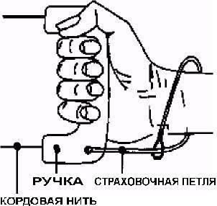
- Перед каждым полётом весь механизм управления, включая кордовые нити и их крепление к копии и к ручке управления подвергается испытанию на натяжение, нагрузкой равной 5-ти кратному весу модели, в соответствии со значением, зафиксированным на технической комиссии, но не более 25 кг. Длина кордовых нитей (от центральной точки ручки управления до вертикальной плоскости симметрии модели) должна быть не меньше 15 метров и не больше 21,5 метра.

- Петля безопасности должна соединять запястье участника с ручкой управления в течение всего полёта. Начальник старта должен отслеживать выполнение этого требования. Любая попытка снять петлю безопасности во время полёта должна закончиться дисквалификацией на данный полёт.

Зачётные полёты:
- Каждый участник приглашается для совершения полёта три раза и в каждом случае для
получения полётных очков должен выполнить зачётный полёт в течение определённого ограниченного времени, см. параграф. 6.2.4.

- Если участник не может стартовать или завершить полёт и, по мнению главного судьи или начальника старта, причина этого не зависит от участника, главный судья или начальник старта может по своему усмотрению разрешить ему перелёт. Главный судья или начальник старта решает, когда перелёт будет проводиться.

- Зачётный полёт начинается, если - в зависимости от того, что произошло раньше:

  - Участник сигнализирует хронометристу о начале запуска двигателя (лей).
  - Через 2 минуты, после получения участником команды начать полёт, см. параграф. 6.2.4.
  - Зачётный полёт заканчивается после посадки и остановки копии, за исключением случая, когда демонстрируются упражнения «конвейер» и рулёжка после приземления см. параграф. 6.2.7.J.

Полётное время:
Участники должны быть вызваны не мене чем за 7 минут до команды занять стартовую
площадку. Каждый участник имеет в своём распоряжении 9 минут на выполнение каждой полётной программы. Отсчёт времени начинается с того момента, когда участник начнёт прокручивать двигатель или через 2 минуты после выхода на стартовую площадку, в зависимости от того, что случится раньше. Копия должна подняться в воздух в течение первых пяти минут (плюс по одной минуте на каждый дополнительный двигатель, сверх одного). По истечении полётного времени, 9 минут плюс по одной минуте на каждый дополнительный двигатель очки не начисляются.

Стартовое время:
- Если копия не поднимается в воздух в течение 5 минут (плюс по одной минуте за каждый двигатель сверх одного), участник должен немедленно освободить стартовую площадку для следующего участника. Если, двигатель(ли) останавливается после начала взлёта, но до того как копия поднялась в воздух, двигатель(ли) может быть запущен снова в течение этого 5-ти минутного стартового периода.

- Разрешается только одна попытка повторить взлёт.

В случае повторной попытки очки за взлёт не начисляются.
Примечание: В этом случае действует правило 6.2.5.а.

Полёт:
Демонстрации должны быть выполнены в порядке, указанном ниже. Между окончанием одной демонстрации и началом другой, участник должен выполнить не менее двух кругов. Если между окончанием предыдущей демонстрации и началом следующей будет выполнено менее двух кругов, следующая демонстрация оценивается нулём очков.

Рулежка и взлёт К = 14

5 кругов прямого горизонтального полёта………………………………...К = 8

Произвольная демонстрация… К = 12

Произвольная демонстрация… К = 12

Произвольная демонстрация… К = 12

Произвольная демонстрация… К = 12

Приземление и рулёжка К = 14
Реализм полёта:
        - звук двигателя (реалистичность тона и режима) К = 4
        - скорость модели К = 6
с) плавность полёта К = 6

Всего… К = 100

Примечание: Масштаб копии и крейсерская или максимальная скорость прототипа должны быть указаны в полётном листе.

Произвольные демонстрации:
Участник соревнований должен быть готов, по требованию судей во время стендовой оценки, представить доказательства того, что выбранные им полётные демонстрации являются типичными для прототипа его модели и могут быть выполнены прототипом в нормальных условиях. Начальник старта F4B должен принять соответствующее решение до начала полёта.
Выбранные произвольные демонстрации должны быть сообщены судьям до взлёта в письменном виде. Произвольные демонстрации могут быть выполнены в любой последовательности, но эта последовательность должна быть указана в полётном листе. Любая демонстрация, выполненный не в указанном порядке, получает ноль очков.

Любая демонстрация створок грузовых и бомбовых люков должна сопровождаться сбрасыванием груза или бомб, если груз или бомбы не сбрасываются, демонстрация оценивается нулём очков.

Можно заявить не более одной демонстрации сбрасывания.

Если модель летит с выпущенным шасси, тогда как прототип имеет убирающееся шасси, общая оценка за полёт уменьшается на 25%.

Разрешается только одна попытка для каждой демонстрации, за единственным исключением процесса взлёта, как указано в пункте. 6.2.5.b.

Все произвольные демонстрации имеют коэффициент - К = 12.

Четыре произвольных демонстрации могут быть выбраны из приведённого ниже списка:

А Многомоторность
Для того чтобы получить максимальное количество очков, предусмотренных за многомоторность, все двигатели должны работать в течение всего полёта. Если какой-то из двигателей останавливается преждевременно, оценка соответственно уменьшается
Примечание: коэффициент К = 12 относится к многомоторным моделям в целом, очки не присуждаются за каждый отдельный двигатель.
В. Выпуск и уборка шасси
С. Выпуск и уборка закрылков
D. Сбрасывание бомб или топливных баков
Е. Полёт на высоте, когда угол между направлением корд и горизонтом составляет не менее 30°
F. Одна прямая петля
G. Три круга в перевёрнутом полёте
Н. Поворот на горке
I. Восьмёрка
J Посадка и сразу взлёт «конвейер»
К. Ленивая восьмёрка
L. Сбрасывание парашюта
М. Полётный маневр самолёта – прототипа
Участники соревнований могут продемонстрировать одно действие по своему выбору. Но они должны быть готовы представить доказательства, что это действие выполнялась самолётом - прототипом их копий. Участники должны поставить судей в известность относительно характера своих демонстраций до выхода на старт.
N. Перелёт при посадке.

Присуждение очков за полет:
Каждый судья во время полёта оценивает каждую демонстрацию по шкале от 0 до 10 баллов с использованием градации в половину очка. Для получения полётных очков оценки умножаются
на коэффициент, который зависит от сложности демонстрации.

Оценка за полёт:
На Чемпионатах мира и континентов или на других соревнованиях, где судейская бригада состоит из пяти судей, самая высокая и самая низкая оценки за каждую демонстрацию отбрасываются, так что в расчет принимаются оценки только троих судей. Если судейская бригада на Чемпионатах мира и континентов состоит из трех судей, для общей оценки используются оценки всех, трех судей.
Оценка полёта это - сумма очков присуждённых всеми тремя судьями в соответствии с параграфом.6.2.6.

Подсчёт окончательных результатов:
Окончательный результат это - сумма очков, полученных в соответствии с параграфом. 6.1.10. и среднего арифметического оценок двух лучших полётов по параграфу 6.2.9. Если участник совершил только один полёт, очки, присуждённые за него, делятся на два.
Если, в случае, каких либо причин, не зависящих от организаторов, см. параграф B. 11.1, будет проведено менее трёх туров, подсчёт должен быть произведён следующим образом:
- Если проведено два тура, используется среднее арифметическое оценок двух полётов, согласно параграфу 6.2.9.
- Если состоялся только один тур, записывается одна оценка полёта за этот единственный тур.
- Оценки, полученные в официальном туре, могут учитываться только в том случае, если все участники, имели равные возможности для совершения полётов в этом туре. Результаты командного зачета на Чемпионате Мира или Континента определяются после завершение соревнований путем суммирования итоговых результатов всех трех членов
команды, если в команду включен четвертый участник – юноша, то в зачет принимаются три лучших результата из четырех. В случае равенства командных результатов, побеждает команда с наименьшей суммой индивидуальных мест участников. Если результат всё еще совпадает, то лучшее индивидуальное место определяет победителя.

Площадка для полётов:
Организаторы соревнований должны чётко разметить следующие круги на земле.
- Круг пилота - радиус 1,5 метра.
Это область, в которой должен находиться пилот. Начальник старта должен делать предупреждение, если участник будет выходить за пределы этого круга радиусом 1,5 метра, но никакого наказания за это не последует.
- Штрафной круг - радиус 3,0 метра.
Если участник выйдет за пределы этого 3-х метрового круга, маневр получит оценку ноль.
- Полётный круг - радиус 26 метров.
Это наибольшая область полёта копии, если используются самые длинные корды и пилот находится на кромке штрафного круга.
- Круг безопасности - радиус 29 метров.
Эта область определяется как полётный круг, пункт З, плюс безопасная зона 3-х метровой ширины. Кроме того, организаторы соревнований должны подготовить, как минимум одну, (в идеале, две) «Площадку для подготовки» плюс одну «Площадку для выхода» непосредственно примыкающие к полётному кругу. Все эти площадки, как и сам полётный круг, должны быть надёжно ограждены от доступа широкой публики и ясно размечены на земле. Площадки, должны быть достаточной длины для размещения копии с растянутыми на полную длину кордовыми нитями. См. схему ниже.
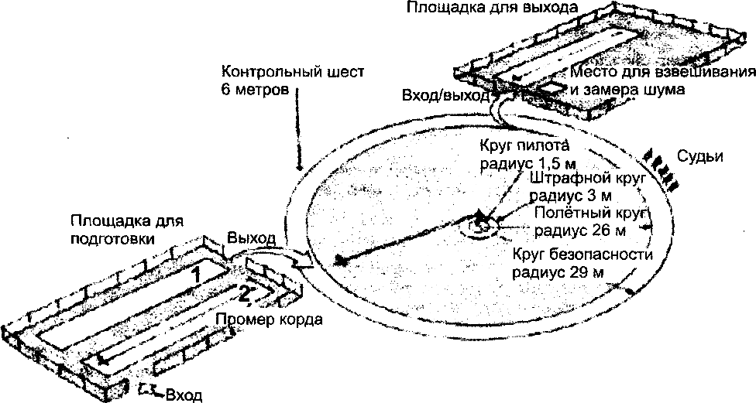

- КЛАСС F4B - РУКОВОДСТВО ДЛЯ СУДЕЙ ПО СТАТИЧЕСКОЙ ОЦЕНКЕ

Общие положения
- До начала оценки судьи должны осмотреть все заявленные модели для того, чтобы определить критерии оценки. Модели должны быть рассмотрены в сравнении друг с другом для того, чтобы появилось общее впечатление, до начала индивидуальной оценки моделей. Старший судья стендовой бригады должен убедиться, что общее видение у всех судей примерно совпадает, особенно в отношении оценки сложности изготовления.
- До начала соревнований должна быть проведена пробная статическая оценка одной или более моделей, не участвующих в соревнованиях, чтобы установить общий подход к оценке.
- В качестве выразителя общего мнения стендовой бригады назначается старший судья. Если работают две стендовые бригады, во второй бригаде назначается заместитель старшего судьи для помощи старшему судье в его работе. Старший судья или заместитель старшего судьи, должен обсудить достоинства и недостатки модели по каждому пункту с другими судьями в своей бригаде и опросить мнения об итоговой оценке.
- Оценка разбивается на шесть пунктов, в соответствии с параграфом 6.1.10. Судьи должны вместе обсудить каждый пункт и попытаться прийти к общему мнению относительно баллов за каждый пункт, хотя за каждым судьёй остаётся право на особое мнение. Любые разногласия должны быть, минимальными.
- Старший судья должен обсудить достоинства и недостатки копии по каждому пункту с другими судьями и опросить мнения об итоговой оценке, как основу для дальнейшего обсуждения. Оценки должны выставляться от 0 до 10 с использованием приращения в одну десятую балла при статической оценке. Итоговая оценка определяется умножение коэффициента К и выставленной оценки, см. пункт 6.1.5. Особенно важно использовать приращение в одну десятую при оценке высококлассных копий. Могут быть случаи, когда, например, 9 очков будет слишком мало, а 10 слишком много, и подходящей оценкой окажется 9,5.
- Независимо от выставленных конкретных оценок, главное - это точное и справедливое сравнение всех представленных моделей. Самое важное, это относительная оценка одной модели по сравнению с другой. Рекомендуется использование судьями сводных таблиц или электронных устройств для фиксации основных факторов, которые влияют на выставление оценок.
- После окончания статической оценки всех моделей, до передачи оценочных листов в обработку, старший судья должен их проверить и проследить за тем, чтобы все оценочные листы были правильно заполнены. Стендовая бригада судей имеет право гармонизировать оценки, если выяснится, что были допущены ошибки. Например, при предварительной оценке были замечены преимущества модели, которые не подтверждены документацией или при проверке декларации обнаружены факты, влияющие на оценку. Организаторы должны предоставить достаточное время для проведения гармонизации оценок. Стендовые оценки могут быть опубликованы только после того, как старший судья их проверит.
- Если модели перед стендовой оценкой выполняют полёты, см. пункт 6.1.3, любое повреждение, полученное во время этих полётов, не должно приниматься судьями из стендовой бригады во внимание.

Документация, подтверждающая достоверность масштабного копирования:
Минимальная документация, как указано в параграфе 6.1.9.4. должна быть представлена. Её отсутствие штрафуется следующим образом:
- Менее трёх полных фотографий прототипа: ноль очков за (6.1.10.1.)
«масштабная точность» возможное снижение очков за (6.1.10.4.)
«текстура поверхности и реализм» возможное снижение очков за (6.1.10.5.)
«мастерство изготовления» возможное снижение очков за (6.1.10.6.)
«масштабные детали»
- Отсутствие чертежей или незаверенные чертежи: ноль очков за (6.1.10.1.)
«масштабная точность»
- Отсутствие фотографий конкретного экземпляра самолёта, который явился объектом копирования: ноль очков за (6.1.10.2.)
«опознавательные знаки» возможное снижение очков за (6.1.10.4.)
«текстура поверхности и реализм» возможное снижение очков за (6.1.10.6.)
«масштабные детали»
- Неполная документация об окраске: ноль очков за (6.1.10.3.)
«окраска» Документация, указанная выше это абсолютный минимум для участия в соревнованиях. В действительности для того, чтобы оценить модель в сравнении с прототипом, требуются более полные данные. Поскольку полноразмерный самолёт не может быть представлен, для получения высокой оценки должна быть обеспечена настолько разносторонняя фотографическая документация, насколько это возможно, для получения высоких оценок.
Вся документация, по возможности, должна касаться именно того экземпляра самолёта, который явился объектом копирования; другие экземпляры этого типа должны быть ясно обозначены, если они не очевидны. Все необходимые примечания и исправления в документации должны быть сделаны на русском языке. Примечание: Для участия в международных соревнованиях, участники должны заполнять декларацию на английском языке.
Стендовая бригада судей должна выполнить большой объём работы за короткое время. Поэтому документация должна быть представлена в виде удобном для быстрой и точной оценки. Нужно избегать лишних и противоречивых данных. Жесткий лист формата А2 считается самым большим, с которым судьи могут комфортно обращаться при судействе. Желательно, чтобы последовательность листов соответствовала разделам статической оценки: виды сбоку, вид спереди и сзади, вид сверху и снизу, опознавательные знаки, окраска и т.д.
Если какое-то изображение необходимо в нескольких разделах документации, то оно повторяется, чтобы судьям не приходилось перелистывать документацию из раздела в раздел.

Статическая оценка:
Пункты 6.1.10.1. должны оцениваться с расстояния, не менее, 3 метров для F4B и 5 метров для F4C от центра модели. Демонстратор должен устанавливать копию по указанию судей.
Измерения не производятся, и судьи не должны касаться копии руками.
Копия должна быть оценена в соответствии с представленными документами, судьи должны выставлять оценки исключительно исходя из этого. Качество документации, которую представляет участник, обычно отражается на оценках, выставляемых судьями. Точная и подробная документация заслуживают хороших оценок, если копия соответствует ей. Судьи обязаны сделать так, чтобы участник не получил выгоду, представляя плохую или неполную документацию. Судьи должны оценить как точность, так и сложность в тех аспектах, которые указаны.

Точность соблюдения масштаба:
Чертежи и фотографии используются для определения точности модели относительно прототипа.
Затем, с использованием фотографий и чертежей, проверяются:
Вид сбоку. Это может быть вид слева или справа в зависимости от представленных чертежей. Следует проверить контур фюзеляжа, форму кабины или фонаря, форму проёма кабины, форму капота и кока винта, контур киля и руля поворота, профили крыла и хвостового оперения, форму, угол и положение стоек шасси и хвостового колеса или костыля, размер колёс и шин. На бипланах нужно проверить вынос крыла, расстояние между крыльями, форму и положение стоек, расположение расчалок и тросов управления.
На видах, спереди и сзади, проверяются: соответствие поперечного "V" крыла, толщина и конусность крыла, подкосы, расчалки и расстояние между плоскостями у бипланов, толщина киля, руля направления и стабилизатора, поперечное сечение фюзеляжа и капота
двигателя, форма капота и вырезы, размеры и форма макетного винта, форма фонаря или лобового стекла; форма, положение и угол установки шасси, ширина колеи, толщина шин. На виде сверху проверяются: контур крыльев и зализов, размеры элеронов и закрылков; размеры и контур стабилизатора, размеры, очертания и вырезы руля высоты, триммеры;
очертания и конусность фюзеляжа, очертания кабины или фонаря, форма обтекателя двигателя.

Соблюдение цветов окраски:

Точность окраски:
Правильная окраска может быть подтверждена по цветным фотографиям; по надёжным печатным описаниям, если они сопровождаются образцами цветов, заверенными компетентными специалистами; образцами оригинальной краски или по опубликованным цветным рисункам из достоверных источников. Проверяется также раскраска национальных опознавательных знаков, надписей и эмблем. Камуфляжная раскраска должна показывать правильную градацию сочетания оттенков цветов.

Сложность окраски:
Следует принимать во внимание, что воспроизведение многоцветной отделки или многочисленных сложных оттенков для имитации полированного металла и т.п. требует больших усилий по сравнению с моделями, окрашенными в один или два простых цвета. Система для начисления очков за сложность окраски должна быть согласована перед началом стендовой оценки. До двух очков за сложность можно дать для каждого главного цвета, которым окрашены основные части копии. Максимум одно очко можно дать за каждый вспомогательный цвет, типа тех, которые применяются для опознавательных знаков, подкосов, пушек, бомб и т.д. Если основными цветами являются, белый и чёрный, оценка за сложность окраски снижается. Для получения высокой оценки нужно представить высококачественную документацию по окраске.

Соблюдение опознавательных знаков:
Если имеется единственная бригада из 3 судей, большая часть аспекта опознавательных знаков может быть оценена при проверке точности масштаба. Взаимное расположение и форма опознавательных знаков на копии - хороший признак точности масштаба, поскольку они подчёркивают ошибки в форме и контуре. Возможность оценить опознавательные знаки на нижней стороне модели также следует использовать при проверке видов снизу.

Точность нанесения опознавательных знаков:
Проверяются положение и размер всех обозначений и надписей. Особый акцент должен быть
сделан на проверке взаимного расположения опознавательных знаков между собой и с характерными деталями копии. Проверяется соответствие шрифта и толщины всех букв и цифр. Проверяется соответствие размеров и расположения всех декоративных полос. Проверяются очертания камуфляжного узора.

Сложность опознавательных знаков:
До начала соревнования судьи должны согласовать принцип того, как назначать очки за сложность опознавательных знаков. Высокая оценка за сложность зависит не только от количества опознавательных знаков, но также и от их индивидуальной сложности. Сложная надпись, особенно когда она распространена по большой области или захватывает ключевые детали корпуса, должна получить более высокую оценку, чем редко помещенные опознавательные знаки более простого вида. Изогнутые линии обычно более сложны, чем прямые линии. Образцы камуфляжа нужно тщательно рассмотреть, более сложные стили, с пятнами неправильной формы и расплывчатыми границами, должны быть вознаграждены соответственно. Для высоких оценок, которые могут быть даны в этом разделе, важно, чтобы представленная документация, содержала все маркировки, подлежащие оценке.

Текстура поверхности и ее реализм:
Текстура и внешний вид поверхности модели должны хорошо воспроизводить текстуру и внешний вид обшивки прототипа. Копии самолётов с матерчатой обшивкой должны быть покрыты соответствующим материалом, на них должны быть видны контуры стрингеров и нервюр. Имитация фанерной обшивки или конструкции типа «монокок» должна быть правильно выполнена. Если на прототипе имеются явно выраженные прогибы обшивки между нервюрами или шпангоутами, они должны быть отчётливо видны и на копии. Копии самолётов с металлической обшивкой должны демонстрировать имитацию панелей и заклёпок. Во всех случаях соответствующая глянцевая, шероховатая или матовая отделка должна быть правильно воспроизведена.
Реализм - вопрос о том, как хорошо копия отображает характер и поверхностную текстуру полноразмерного самолета. Судьи должны спросить себя, они видят самолет - прототип в миниатюре, или только копию самолета?
Если копируемый самолет - безупречный экспонат музея, тогда копия должна быть в подобном чистом состоянии. Если прототип - эксплуатируемый самолет, тогда следы атмосферного воздействия и признаки регулярного использования должны быть видны, и соответствовать таковым на полноразмерном самолете.
Документация должна отражать эти аспекты, а судьи должны оценить их соответственно.

Мастерство изготовления
В этом разделе оценивается мастерство, изобретательность, искусность и сложность, проявленные при строительстве копии.

Качество:
Копия должна оцениваться с точки зрения качества и мастерства изготовления. Особое внимание следует обратить на чёткость и остроту кромок, особенно задних кромок крыльев и хвостового оперения; на правильные зазоры по линиям подвески рулевых поверхностей; точную подгонку немасштабных разъёмов, которые используются для разборки модели, и створок люков, используемых для выполнения демонстраций.
Немасштабные детали типа выключателей, жиклёров, глушителей, рычагов управления, и т.д. не должны быть видны.

Сложность:
Судьи должны принимать во внимание сложность проекта в целом, и выставлять более высокие оценки за более сложную конфигурацию и конструкцию. Особые проявления
изобретательности могут быть также вознаграждены в этом разделе. При оценке вышеупомянутых аспектов судьи должны ознакомиться с декларацией участника, проверить наличие компонентов, изготовленных не самим участником, см. пункт. 6.1.9.4.е, и соответственно скорректировать оценку. Оценки, которые выставляются в этом разделе, должны зависеть от качества представленной документации.

Масштабные детали:
Необходимо проверить наличие на копии ниже перечисленных деталей, правильность их воспроизведения и расположения.
лючки трубки тормозной системы
ручки амортизаторы шасси
ступеньки рисунок протектора шин
двери прорези в крыльях
вооружение навигационные и посадочные огни
бомбодержатели трубка Пито
тросы управления трапы
кронштейны управления баки
обтекатели радиаторы
растяжки крышки горловин
стяжные муфты створки
стойки жалюзи охлаждения
шнуровки или швы весовые балансиры
антенны приборная доска
трубки Вентури внутренние детали кабины
Оценка должна отражать как точность воспроизведения, так и количество представленных на модели масштабных деталей.
Точность масштабных деталей:
Представленная документация должна ясно показать особенности, которые оцениваются. Более высокие оценки нужно выставлять тем участникам, которые точно воспроизводят эти детали.
Сложность масштабных деталей:
Копия с полным объёмом документации и множеством выполненных в масштабе мелких деталей должна получить более высокую оценку, чем копия с меньшим количеством деталей, даже если её полноразмерный прототип также имеет мало мелких деталей. При оценке этого аспекта судьи должны рассматривать фактическую сложность деталей на модели, и не учитывать того, что должен иметь прототип.

- РУКОВОДСТВО ДЛЯ СУДЕЙ КЛАССА F4B - ПОЛЁТНАЯ ПРОГРАММА

Общие положения:
Все полётные демонстрации должны оцениваться с точки зрения их соответствия лётным возможностям полноразмерного самолёта - прототипа. Целью полёта копии является воспроизведение лётных характеристик и реализма полноразмерного самолёта-прототипа с учётом ограничений накладываемых кордами. Судьи не должны путать соревнования моделей копий F4B с соревнованиями пилотажных моделей F2B.

Ошибки, указанные под схемой каждой демонстрации, не являются исчерпывающим перечнем всех возможных ошибок. Они показывают характер неточностей, наиболее вероятных для данной демонстрации. Эти ошибки отмечены при рассмотрении каждой демонстрации в трёх аспектах:

- Форма, размер и техника исполнения заявленной демонстрации.

- Расположение демонстрации относительно позиции судей или другой заданной точки.

- Насколько хорошо участник преодолевает ограничения наложенные кордами для достижения реализма и масштабности полёта.
На ответственности судей находится решение относительно значения каждой погрешности и соответственного снижения оценки с учётом характеристик полноразмерного самолёта - прототипа.
Каждая демонстрация должна быть заявлена заранее, а о начале его выполнения подаётся сигнал «НАЧАЛО» («NOW»). О завершении каждой демонстрации должно быть объявлено словом «КОНЕЦ» («FINISHED»). Будет ошибкой делать это недостаточно чётко и громко, результатом может быть потеря очков за демонстрацию.

Судьи оценщики располагаются снаружи полётного круга на позиции, согласованной с Главным судьей соревнований. Если направление ветра, по мнению Главного судьи соревнований, постоянно отклоняется от первоначального направления более чем на 30°, то позиция судей должна быть соответственно перемещена.

Участнику разрешается выбрать место, где он желает начать разбег перед взлётом и закончить пробег после приземления. Он также может свободно выбрать зону для выполнения демонстраций, но при этом должен учитывать, что демонстрации надо располагать в зоне лучшей видимости для судей, чтобы получить хорошую оценку.
В целях безопасности, если во время выполнения любой демонстрации, участник выходит за пределы «Круга пилота» радиусом 1,5 метра, он получает предупреждение от начальника старта, но не штрафуется. Если участник выходит за пределы «Штрафного круга» радиусом 3 метра, то за демонстрацию получает оценку ноль.

Перед началом полётной части соревнований, как правило, во время стендовой оценки, должно быть достигнуто соглашение между главным судьёй и соответствующим руководителем команды относительно характера демонстрации - М «Полётная функция самолёта – прототипа», если он заявлен. Эта согласованная демонстрация должна быть представлена судьям оценщикам задолго до начала полёта, при совершении полета не должно быть никакого обсуждения по этому вопросу.

Выполнение пункта программы 6.2.6.8., «Реализм полёта», судьи должны обсудить совместно после завершения каждого полёта и попытаться прийти к единой, согласованной оценке за этот пункт. После завершения каждого полёта старший судья должен проверить полноту заполнения всех полётных листов.

После каждого полета старший судья должен записать все нештатные ситуации, которые привели к потере очков и снижению оценки за полёт. Например: пропущенные демонстрации, нарушение заявленной очерёдности выполнения демонстраций, несоблюдение пределов времени, выход за пределы штрафного круга, отсутствие манекена пилота или аварийная посадка и т.д.

Определения:
Устанавливаются три базовых эшелона полёта:
- Нижний эшелон полёта приблизительно 2 метра высоты.
- Нормальный эшелон полета приблизительно 6 метров высоты
- Верхний эшелон полёта, наклон корд между 30° и 45°.
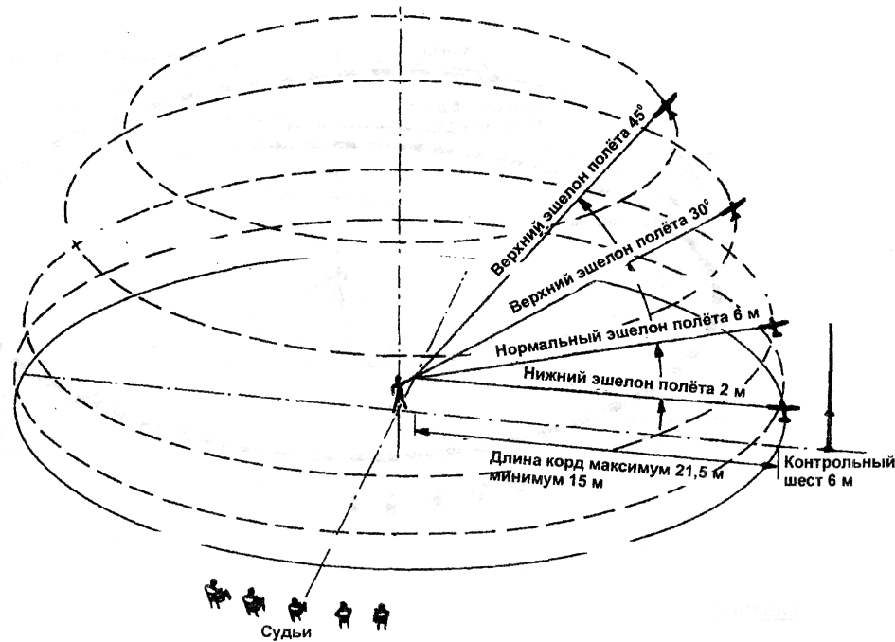

Рулёжка и взлёт:
Копия должна пробежать не менее 15-ти метров в реалистичной манере и с реалистичной скоростью и затем полностью остановиться. Копия должна неподвижно стоять на земле с работающим двигателем, никем не удерживаемая. Для получения максимальных оценок все двигатели должны работать, Если модели касается кто-либо после сигнала участника
«НАЧАЛО» оценка за взлёт будет ноль очков. Копия должна плавно разогнаться до реалистичной скорости, затем мягко подняться от земли и набрать высоту под углом, соответствующим углу набора высоты самолётом - прототипом до нормального эшелона полёта. При выполнения демонстрации, в зависимости от прототипа, может потребоваться больше одного круга для ее завершения.

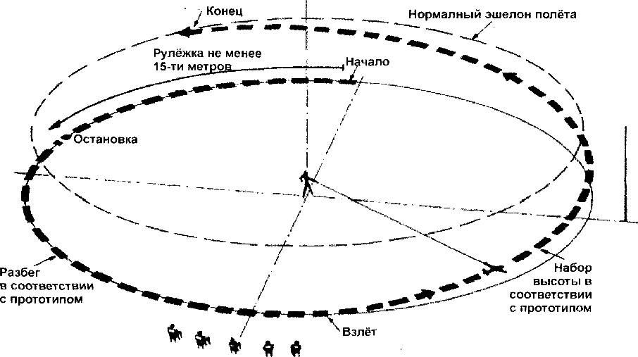

Ошибки:

- Рулёжка менее 15-ти метров.
- Манера рулёжки не соответствует прототипу.
- Работают не все двигатели.
- Если копия кем-либо удерживается в течение демонстрации - оценка ноль очков.
- До модели кто-либо дотрагивается после объявления «НАЧАЛО» - ноль очков.
- Набор высоты неравномерный.
- Набор высоты не соответствует прототипу.
- Выравнивание не плавное.
- Выравнивание заканчивается не в нормальном эшелоне полёта.

Пять кругов нормального горизонтального полёта:
Эта демонстрация должна продемонстрировать основные лётные качества копии. Копия должна пролететь пять плавных, стабильных кругов в нормальном эшелоне полёта. Для получения максимальной оценки, высота должна оставаться постоянной.

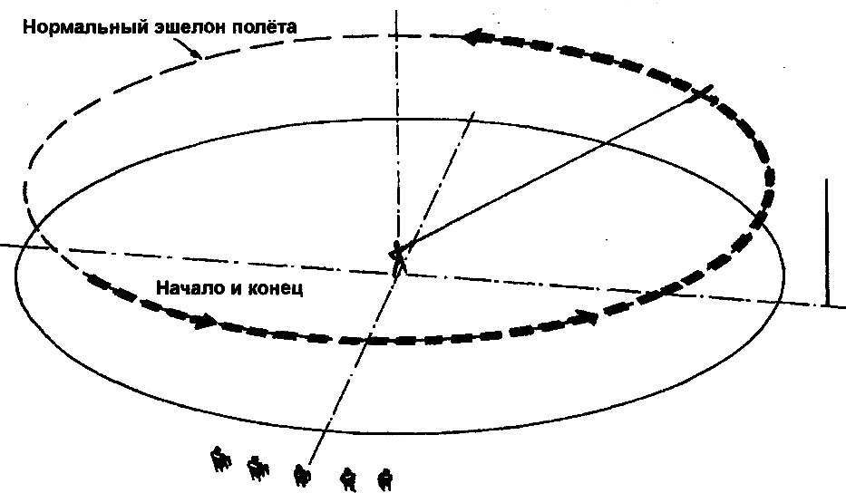

Ошибки:
- Нет пяти кругов - ноль очков. Больше, чем пять кругов - не ошибка.
- Полёт выше или ниже нормального эшелона - приблизительно 6 метров. Очки уменьшаются пропорционально.
- Полёт не плавный, неустойчивый.

Произвольные демонстрации - общие положения:
Полётные листы с выбранными демонстрациями и порядком их выполнения, должны быть переданы судьям до взлёта. Этот порядок должен соблюдаться, любая демонстрация, выполненный не в соответствии с порядком, оценивается нулём очков. Участник должен быть готов, по требованию судей доказать, что каждая выбранная демонстрация соответствует возможностям прототипа его модели, см. параграф 6В.1. «Общие положения».

Многомоторность:
Для получения максимальной оценки все двигатели должны работать в течение всего полёта. Если какой-нибудь двигатель или двигатели остановятся преждевременно, оценка должна быть соответственно уменьшена.

Уборка и выпуск шасси:

- Выпуск и уборка закрылков:
Рисунок и описание ошибок применимы к обеим демонстрациям, если не оговорено особо.

Демонстрация должна начинаться в нормальном эшелоне полёта. Одновременно с выпуском шасси или закрылков копия должна снижаться и достичь нижнего эшелона полёта - приблизительно 2 метра с полностью выпущенными шасси или закрылками и пролететь в нем, по крайней мере, три последовательных круга. Шасси или закрылки должны быть убраны во время набора высоты до нормального эшелона полёта, где демонстрация и заканчивается.

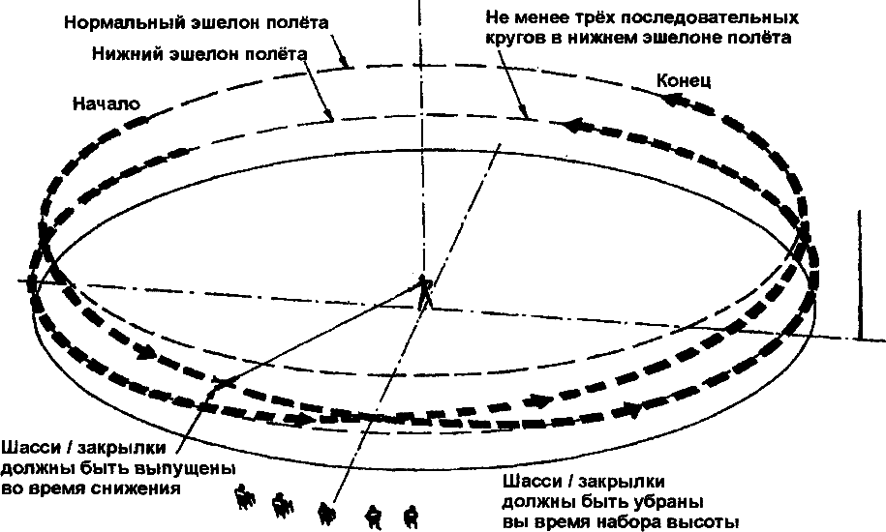

Ошибки:

- Начало не в нормальном эшелоне полёта.
- Шасси или закрылки выпускаются и убираются не на виду у судей.
- Скорость модели слишком велика для выпускания шасси или закрылков.
- Копия не пролетает 3 круга с выпущенными шасси или закрылками в нижнем эшелоне полёта.
- Скорость и последовательность выпуска и уборки не соответствуют прототипу
- Демонстрация заканчивается не в нормальном эшелоне полёта.

Сбрасывание бомб или топливных баков:
Если бомбы располагаются внутри самолета, створки бомбовых люков должны открыться и снова закрыться после сбрасывания. Если бомбы или топливные баки подвешены снаружи, они должны быть установлены в правильной позиции и правильным способом, в соответствии с прототипом. Манера сбрасывания должна соответствовать прототипу. Зона сбрасывания в виде круга с радиусом пять 5 метров должна быть расположена перед судьями и ясно отмечена на земле краской или лентой. Любые специальные особенности демонстрации должны быть объявлены судьям заранее.
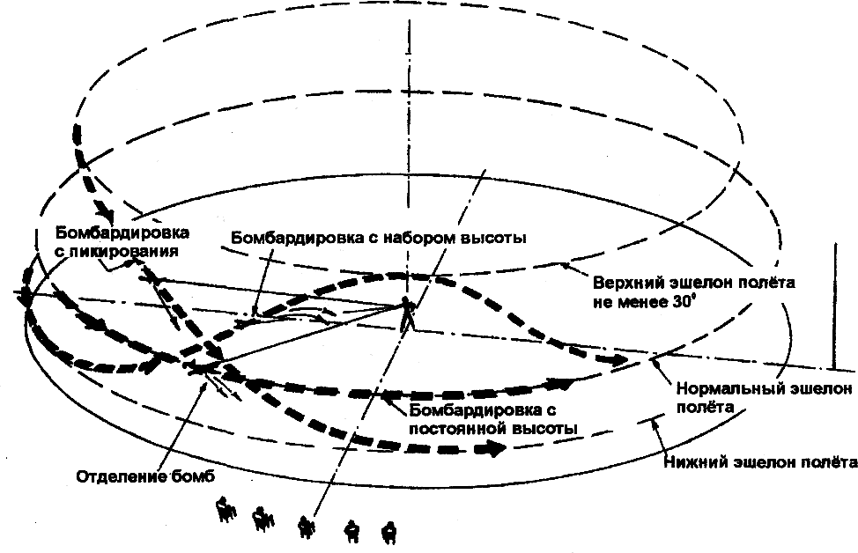

Ошибки:

- Не реалистичный способ сбрасывания бомбового груза.
- Створки бомбового люка работали не реалистично.
- Бомбы ведут себя не реалистично, при падении к зоне цели.
- Бомбы не падают в предназначенное место.
- Сброшенные баки ведут себя в воздухе не реалистично.

Полёт на высоте, под углом наклона кордовых нитей более 30°:
Копия должна пролететь подряд три целых круга, при этом кордовые нити должны быть направлены под углом не менее 30° к горизонту. Центр окружности, которую описывает модель, должен находиться прямо над головой пилота.

Высшая оценка выставляется, если кордовые нити направлены под углом не менее 45° и высота полёта остаётся постоянной. Меньшую оценку получает копия, которая летит под углом меньше 45°, но больше 30°, а также, если сильно меняется высота полёта на протяжении трёх кругов. Если в какой-нибудь момент, на протяжении трёх кругов, модель летит под углом менее 30°, выставляется нулевая оценка.
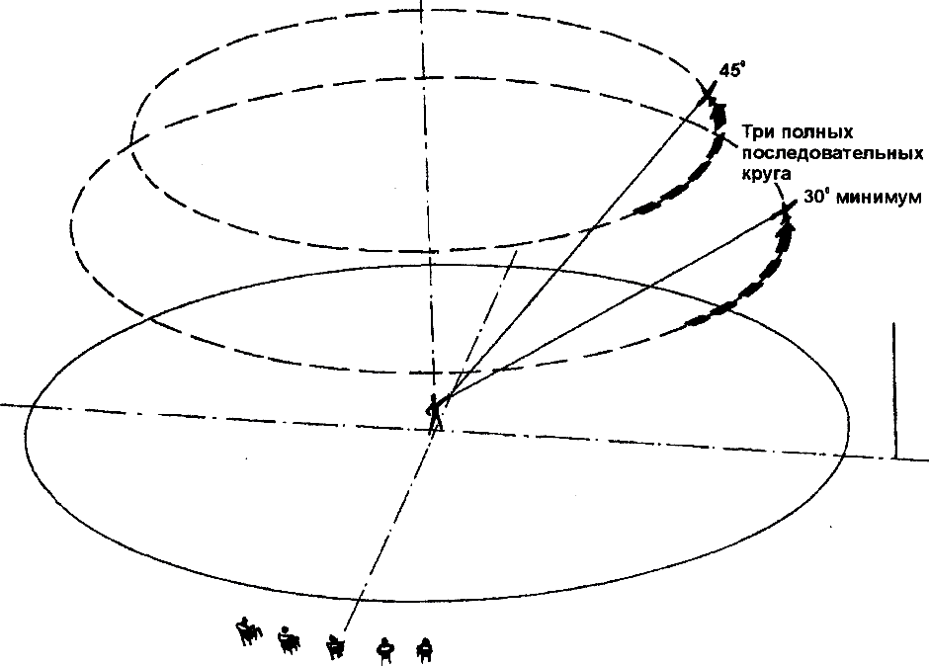

Ошибки:

- Копия не прошла 3-х целых круга.
- Кордовые нити не находятся под углом между 30° и 45°.
- Большие изменения высоты во время полёта.
- Центр полёта перемещается.
- В любой из моментов, угол между кордовыми нитями и горизонтом меньше 30°, ноль очков.

Одна прямая петля:
Копия должна начать выполнение фигуры из нормального эшелона полёта, выполнить плавную петлю реалистичного размера и вернуться в нормальный эшелон полёта в ту же самую точку и на ту же самую высоту, откуда была начата фигура. В верхней точке петли обороты двигателя могут быть уменьшены, как это делается на прототипе. Копиям самолётов лёгких типов перед началом демонстрации может потребоваться пологое пикирование при полных оборотах двигателя, для того чтобы набрать необходимую скорость перед началом фигуры.

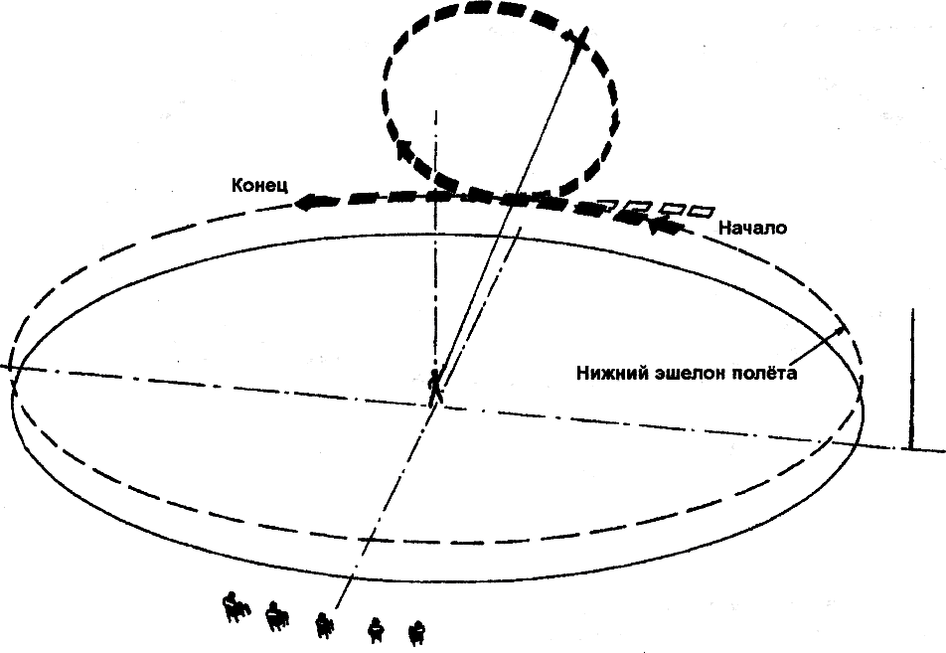

Ошибки:

- Петля не начинается в нижнем эшелоне полёта.
- Траектория петли не находится в вертикальной плоскости.
- Размер петли и скорость полёта не соответствуют прототипу
- Регулирование оборотов двигателя без необходимости.
- Петля не заканчивается в нижнем эшелоне полёта.

Три круга в перевёрнутом полёте:
Копия должна сделать три плавных, стабильных круга в перевёрнутом положении в нижнем эшелоне полёта. Для получения хорошей оценки, высота полёта должна оставаться; постоянной.

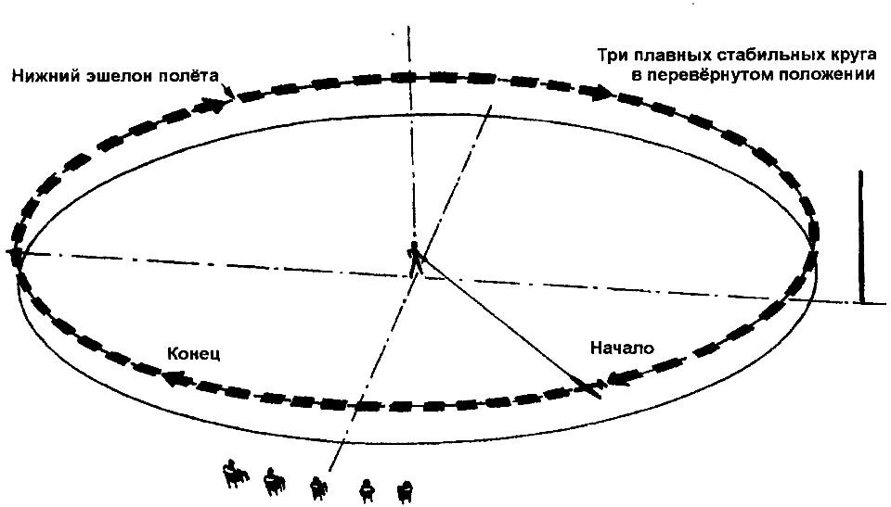

Ошибки:

- Менее трёх кругов, ноль очков.
- Высота полёта не в нижнем эшелоне
- Нет устойчивости и стабильности.
- Изменения высоты.

Поворот на горке:
Из нижнего эшелона полёта копия почти вертикально набирает высоту, проходит над головой пилота, пикирует и затем возвращается в нижний эшелон полёта. Траектория полёта при
«повороте на горке» должна находиться в плоскости, близкой к вертикальной. Для получения высшей оценки, радиусы входа в вертикальный полёт и выхода из него должны быть одинаковы. Копиям самолётов лёгких типов перед началом демонстрации может потребоваться пологое пикирование при полных оборотах двигателя, для того чтобы набрать необходимую скорость перед началом фигуры.

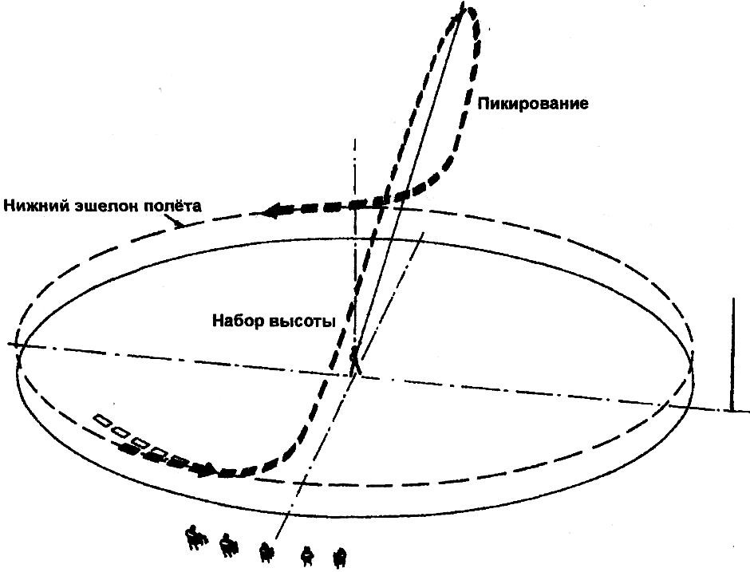

Ошибки:

- Демонстрация не начинается в нижнем эшелоне полета.
- Недостаточно крутой подъем.- если угол подъёма меньше 60° - ноль очков
- Недостаточно вертикальное пикирование - если угол пикирования меньше 60° - ноль очков.
- Траектории входа в вертикальный полёт и выхода из него различны.
- Демонстрация не заканчивается в нижнем эшелоне полёта.

Восьмёрка:
Из нижнего эшелона полёта копия, входит в нормальную петлю и продолжает её до момента, когда начинается снижение под углом 45°. Пикирует на спине под углом 45° затем делает обратную петлю до момента, когда начинается снижение под углом 45°, снова пикирует и возобновляет прямой горизонтальный полёт на той же высоте, что и при входе в фигуру. Для получения высшей оценки пересечение траекторий пикирования под 45° должно делить фигуру на две равные части.

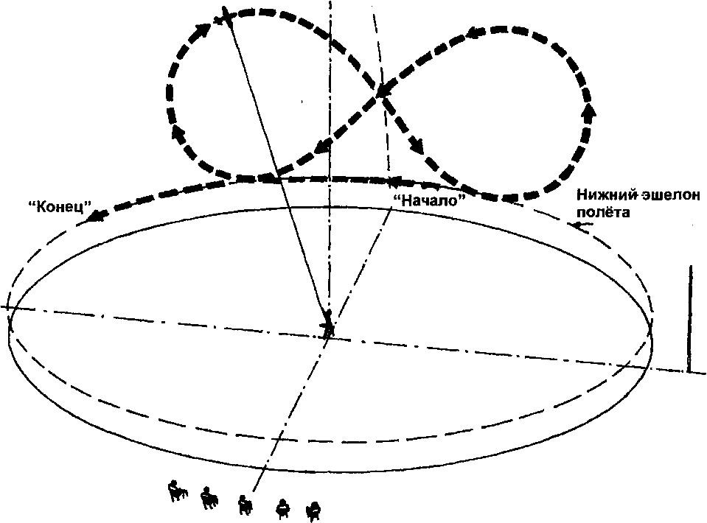

Ошибки:
1.Демонстрация не начинается в нижнем эшелоне полёта.
2.Петли не близки к окружностям.
3.Нет пересечения под 45°.
4. Петли не одинакового размера.
5. Демонстрация не заканчивается в нижнем эшелоне.

Приземление и сразу взлёт (конвейер):
Из нормального эшелона полёта копия уменьшает скорость, снижается, в соответствии с прототипом, выпускает шасси и закрылки, приземляется и катится по земле, без остановки. Основные колёса шасси должны пробежать по земле расстояние равное, как минимум, пятикратной длине модели. Затем копия совершает нормальный взлёт и заканчивает демонстрацию в нормальном эшелоне полёта. Снижение до касания земли может продолжаться больше одного круга.

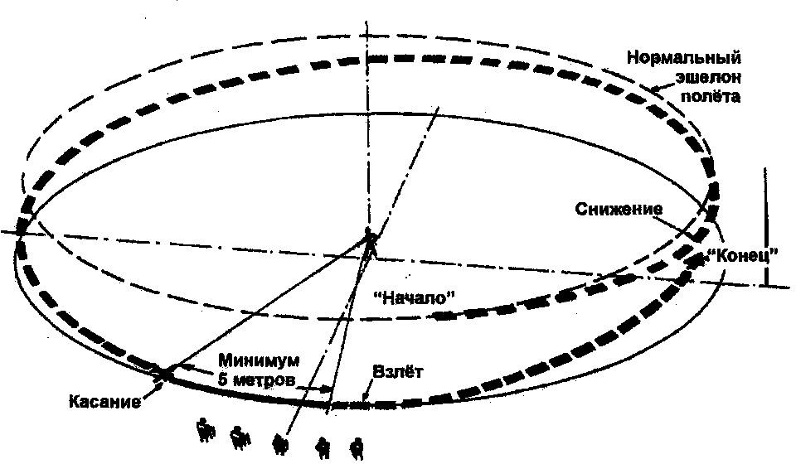

Ошибки:
- Заход начинается не из нормального эшелона полёта.
- Регулирование оборотов двигателя, шасси, закрылки не использовались во время снижения.
- Копия сильно ударяется о землю и продолжает пробежку.
- Пробежка по земле меньше пяти длин модели.
- Не нормальный взлёт и набор высоты до нормального эшелона полёта.

«Ленивая» восьмёрка:
Из нижнего эшелона, перед судьями, копия описывает разворот с набором высоты до верхнего эшелона, затем снижается снова напротив судей. Разворот с набором высоты и снижением немедленно повторятся на другой половине круга, и заканчивается прямо перед судьями в нижнем эшелоне. Эта демонстрация годится для всех типов самолётов - прототипов.

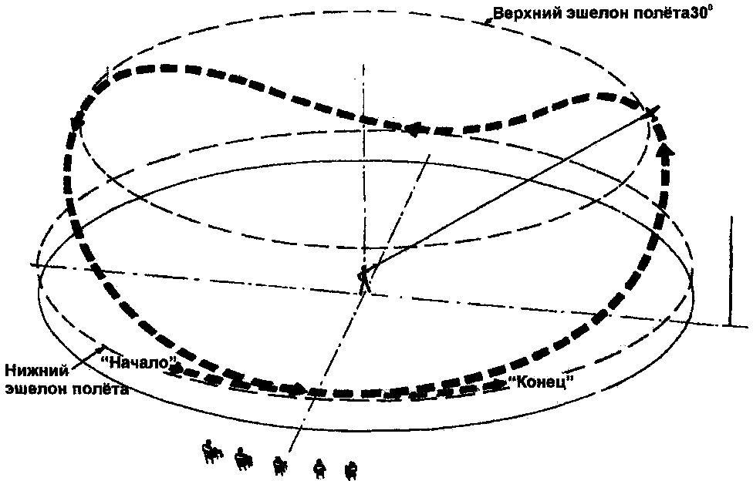

Ошибки:

- Заход выполнен не из нижнего эшелона.
- Набор высоты не до верхнего эшелона.
- Вторая половина фигуры не копия первой.
- Демонстрация закончена не в нижнем эшелоне.
- Центр фигуры находился не перед судьями.

Сбрасывание парашюта:
Сбрасывание парашюта или катапультирование должны быть выполнены в манере прототипа. Например, груз должен сбрасываться через грузовые или бомбовые люки. Человек должен выбрасываться через дверь, специальный люк или путём переворачивания самолёта. Если прототип использует парашют при посадке, участник может продемонстрировать это на копии. Зона сбрасывания, в виде круга с радиусом пять 5 метров, должна быть расположена перед судьями и ясно отмечена на земле краской или лентой.

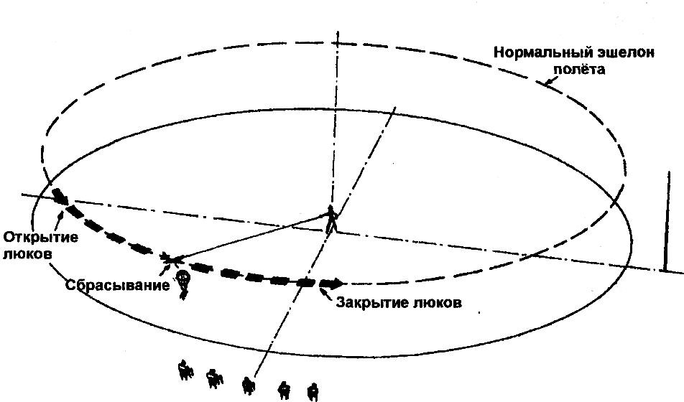

Ошибки:
- Не соблюден способ сбрасывания или спуска парашюта.
- Парашют спускается не в согласованной зоне.

Полётная функция самолёта - прототипа:
Участник может продемонстрировать одну функцию полёта по своему выбору в каждом туре. Она должна быть согласована до начала выполнения программы полёта.

Примечание: Может быть заявлено, не более одного варианта сбрасывания.

Демонстрируемые функции должны иметь характер, легко наблюдаемый судьями. Чисто механические функции, которые могут быть выполнены как в воздухе, так и на земле, не допускаются.

Перелёт при посадке:
Из нормального эшелона полёта копия уменьшает скорость, выпускает шасси и закрылки, в соответствии с прототипом. После того, как копия опустится до высоты, не более одного метра и пролетит не менее 15-ти метров, она увеличивает скорость, а затем начинает нормальный набор высоты и заканчивает демонстрацию в нормальном эшелоне полета. Снижение до 1-го метра высоты может продолжаться более 1-го круга.
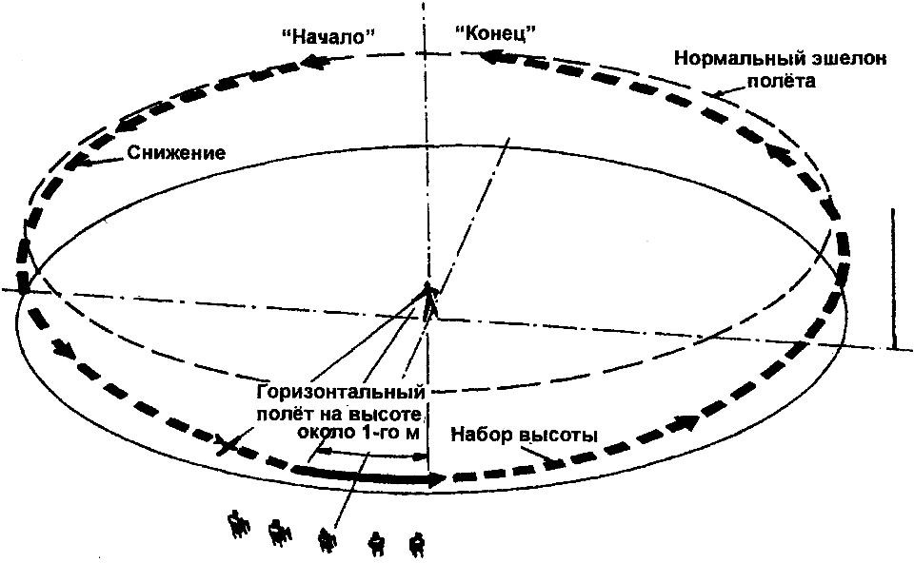

Ошибки:

- Спуск начат не из нормального эшелона.
- Регулирование оборотов двигателя, выпуск шасси и закрылков не были слаженными во время спуска.
- Копия, не плавно набрала скорость перед набором высоты.
- Демонстрация закончена не в нормальном эшелоне полета.

Посадка и рулёжка:
Из нормального эшелона полёта копия плавно снижается с уменьшением оборотов двигателя и начинает заход на посадку с выпущенными закрылками и шасси, заняв положение в пространстве, соответствующее прототипу, затем касается земли без подпрыгивания и катится до полной остановки. Для выполнения приземления может потребоваться больше одного круга. Затем копия должна тронуться прокатиться не менее 15-ти метров в реалистичной манере и с реалистичной скоростью и остановиться. Для получения максимальной оценки все двигатели должны работать
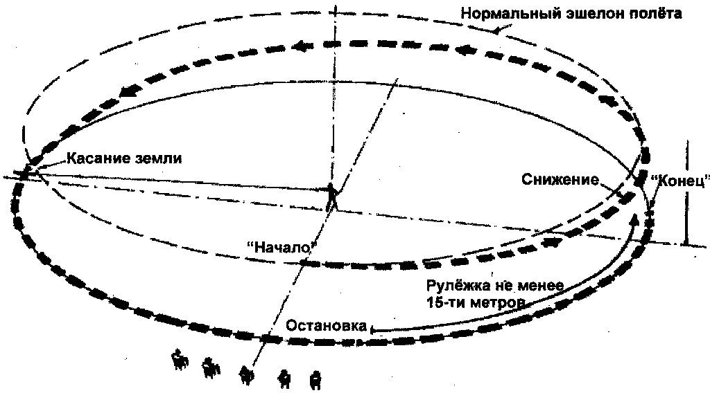

Ошибки:

- Заход не из нормального эшелона.
- Нет плавного снижения к точке касания земли.
- Шасси и (или) закрылки выпущены в неправильном положении.
- Чрезмерное использование дросселя в конце.
- Копия летит слишком быстро, неправильная траектория захода на посадку.
- Сильный удар при касании земли.
- Копия останавливается не постепенно и плавно после касания.
- Копия капотирует - штраф 30% оценки, если утыкается носом, или переворачивается - ноль очков.
- Двигатель (ли) останавливается до окончания демонстрации приземления.
- Рулёжка менее 15 метров.
- Рулёжка не соответствует манере прототипа.

Реализм полёта:
Этот параграф должен быть обсуждён всеми судьями после завершения полёта. Они должны попытаться достичь согласованной оценки за каждый пункт. Реализм в полёте охватывает выполнение полёта по полному маршруту, включая участки, где модель летит между демонстрациями. Судьи должны выставлять оценки за реализм в соответствии с приведёнными ниже положениями, всегда имея в виду подобные характеристики полноразмерного самолёта:
Звук двигателя - реалистичность тона и режима работы……К = 4
«Тон» - характерная особенность звука по сравнению со звуком полноразмерного двигателя на всех режимах работы.
«Режим» - плавность изменения звука при регулировании двигателя.
Оценки за звук двигателя должны быть распределены поровну между этими двумя характеристиками.

Скорость копии К = 6

Это оценка масштабной скорости модели, которая рассчитывается путём деления скорости полноразмерного самолёта, указанной в полетном листе и документации на масштаб модели. Реальная скорость модели всегда больше, чем её масштабная скорость, поэтому оценки должны быть соответственно уменьшены. Например, если модель самолёта летит в два раза быстрее масштабной скорости, оно должна получить не более половины очков, модель, которая летает в три раза быстрее своей масштабной скорости или ещё быстрее, получит ноль очков.

Плавность полёта К = 6

Копия самолёта должна быть хорошо сбалансирована и не должна показывать никаких признаков неустойчивости. Судьи должны оценить плавность управления, принимая во внимание реальные метеоусловия. Они должны оценить также положение, которое копия занимает в полёте, т.е. любые тенденции к кабрированию или пикированию.

Примечания: Если какая-нибудь копия летает с выпущенным шасси, тогда как прототип снабжен убирающимся шасси, общая оценка полёта должна быть уменьшена на 25%.

Если пилот самолёта - прототипа виден в полёте спереди или сбоку, манекен пилота масштабного размера и формы также должен быть виден в копии во время полёта. Если такого манекена нет, общая оценка полёта должна быть уменьшена на 10%.

Ф ФЕДЕРАЦИЯ АВИАМОДЕЛЬНОГО СПОРТА РОССИИ |  |  | I тур |  | II тур |  | 1III тур
наименование соревнований  Класс F4В |  |  | Участник  старт № |  | Участник  старт№ |  | Участник  старт №
Фамилия, имя___________________________________________  Команда___________________№лицензии___________________  Прототип копии_________________________________________  Скорость____________Масштаб___________________________  _______________________________________________________  Программа полета |  | Коэффицента | ОцОценкаенка | Очки | Оценкаен | Очки | цОценкае | Очки
1 | Рулежка и взлет | 1414
2 | Пять круго горизонтального полета | 88
 | А. Многомоторность | 12
 | В. Выпуск и уборка шасси | 12
 | С. Выпуск и уборка закрылков | 12
 | D. Сбрасывание бомб или топливных баков | 12
 | Е. Полет на высоте, под углом кордовых нитей к земле 30`, и больше | 12
 | Е. Одна прямая петля | 12
 | С. Три круга в перевернутом полете | 12
 | Н. Поворот на горке | 12
 | I. Восьмерка | 12
 | У. Посадка и сразу взлет (конвейер) | 12
 | К. «Ленивая» восьмерка | 12
 | Г.Сброс парашюта | 12
 | М. Демонстрация полетной функции прототипа  и сразу взлет (конвейер) | 12
 | М. Перелет при посадке | 12
7 | Посадка и рулежка | 14
8 | Реализм полета | x | x | x | x | x | x | x
 | a) звук двигателя (реалистичность тона  и режима) | 4
 | b) скорость полета копии | 6
 | с) плавность полета | 6
 |  |  | Сумма очков |  | Сумма очков |  | Сумма очков
 |  |  | C Судья |  | Судья |  | Судья

ФОРМЫ ДОКУМЕНТАЦИИ ДЛЯ ИСПОЛЬЗОВАНИЯ НА СОРЕВНОВАНИЯХ КОПИЙ КЛАССОВ F4B.

Была ли конструкция вашей модели разработана полностью вами? | ДА | НЕТ
Была ли модель построена используя чертежи разработанные не вами? | ДА | НЕТ
Была ли модель построена из набора? Если да, то укажите производителя. | ДА | НЕТ
Укажите, если ниже перечисленные части модели являются элементом коммерческого набора или изготовлены не вами. Перечислите другие элементы (кроме аппаратуры и оборудования). (См. Пункт 6.1.13)

Формованный или предварительно собранный фюзеляж | ДА | НЕТ
Формованные или предварительно собранные крылья | ДА | НЕТ
Формованное или предварительно собранное оперение | ДА | НЕТ
Формованное стекло кабины | ДА | НЕТ
Формованные капоты или обтекатели | ДА | НЕТ
Стойки шасси | ДА | НЕТ
Колеса | ДА | НЕТ
Резина | ДА | НЕТ
Пушки, бомбы и прочие детали | ДА | НЕТ
Обтекатель винта | ДА | НЕТ
Копийный воздушный винт | ДА | НЕТ
Приборы и интерьер кабины пилота | ДА | НЕТ
Печатные или нарезанные элементы маркировки | ДА | НЕТ
Тяги, расчалки и фурнитура | ДА | НЕТ
 | ДА | НЕТ
 | ДА | НЕТ

Подтверждение участника:
F4B: Я подтверждаю, что являюсь изготовителем своей модели и ответы данные выше верны.

Фамилия, имя …………………………………………………..

Подпись………………………………………

ДОКУМЕНТАЦИЯ ДЛЯ ПРОВЕДЕНИЯ СОРЕВНОВАНИЙ В РОССИИ
Для проведения соревнований необходимо использовать следующие документы:

- Заявка участника. Заполняется участником и передается секретарю при регистрации на соревнования.
- Декларация участника. Заполняется участником до прибытия на соревнования и заверяется представителем профильной организации.
- Заявка последовательности выполнения фигур. Заполняется участником при регистрации. Любые изменения в порядке выполнения фигур могут быть сделаны не позднее, чем за 30 минут до совершения полёта.
- Оценочный лист статической оценки заполняется секретарем соревнований для кожного участника. Для статической оценки необходим один оценочный лист. в который трое судей вносят проставляют оценки.
- Оценочный лист полетной программы, заполняется секретарем соревнований для каждого участника. Для оценки необходимо пять копий, каждому судье по одному листу, в которые вносятся оценки за каждый полетный тур. После внесения оценок в подсчетную программу, колонка с оценками должна быть отрезана, чтобы при оценке следующего тура. судья не видел оценки прошлого полета.
- Формы публикации оценок и итоговых протоколов оформляются произвольно и выдаются каждому участнику.

Все формы документов для проведения соревнований опубликованы на сайте федерации авиамодельного спорта России на странице комитета по кордовым моделям копиям F- 4В.

